Додаток № 1
до розпорядження
міського голови
Зарубіна О.О.
№ _______ від 25.03.2020 року

СХЕМА РЕГУЛЯРНОГО СПЕЦІАЛЬНОГО МАРШРУТУ В М. БОЯРКА
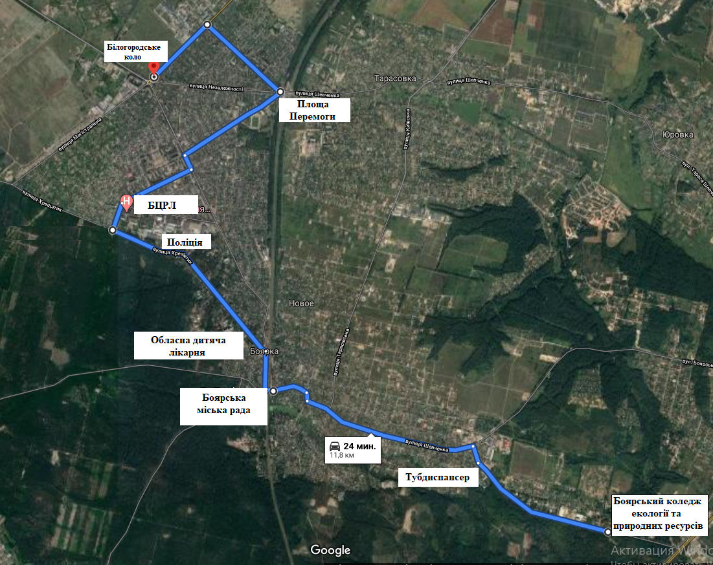

Додаток № 2
до розпорядження
міського голови
Зарубіна О.О.
№_______ від 25.03.2020 року

ГРАФІК РУХУ АВТОБУСА НА РЕГУЛЯРНОМУ СПЕЦІАЛЬНОМУ МАРШРУТІ В М. БОЯРКА

Час відправлення  від Боярського коледжу екології та природних ресурсів | Час відправлення  від Білогородського кола
06:00 | 07:00
07:00 | 08:00
08:00 | 09:00
09:00 | 10:00
10:00 | 11:00
11:00 | 12:00
12:00 | 13:00
13:00 | 14:00
14:00 | 15:00
15:00 | 16:00
16:00 | 17:00
17:00 | 18:00
18:00 | 19:00
19:00 | 20:00
20:00 | 21:00

